绥德县水利局2020 年部门决算公开

## 保密审查情况：已审核

**部门主要负责人审签情况：已审签**

目 录

第一部分 部门概况

1. 部门主要职责及内设机构

二、部门决算单位构成

三、部门人员情况

第二部分 2020 年部门决算表

1. 收入支出决算总表

二、收入决算表

三、支出决算表

四、财政拨款收入支出决算总表

五、一般公共预算财政拨款支出决算表

六、一般公共预算财政拨款基本支出决算表

七、一般公共预算财政拨款“三公”经费及会议费、培训 费支出决算表

八、政府性基金预算财政拨款收入支出决算表 九、国有资本经营预算财政拨款支出决算表

第三部分 2020 年部门决算情况说明

一、收入支出决算总体情况说明

二、收入决算情况说明三、支出决算情况说明

四、财政拨款收入支出决算总体情况说明

五、一般公共预算财政拨款支出决算情况说明

六、一般公共预算财政拨款基本支出决算情况说明

七、一般公共预算财政拨款“三公”经费及会议费、培训费支出决算情况说明

八、政府性基金预算财政拨款收入支出情况说明 九、国有资本经营财政拨款收入支出情况说明 十、机关运行经费支出情况说明

十一、政府采购支出情况说明

十二、国有资产占用及购置情况说明十三、预算绩效情况说明

第四部分 专业名词解释

**第一部分 部门概况**

**一、部门主要职责及机构设置**

1.主要职责

（一）贯彻执行《水法》、《水土保持法》、《防洪法》、《河道管理条例》、《渔业法》、《水生野生动物保护实施条例》等法律、法规、规章，拟订全县水利、水保、防洪、渔业等工作的政府规范性文件草案及全县水利发展战略、中长期规划和年度计划并组织实施；组织拟订水利工程建设有关制度并组织实施；提出全县水利固定资产投资规划、方向和财政性资金安排的意见，按规定权限审批、核准规划内和年度计划规模内固定资产投资项目，提出中、省、市、县水利建设投资安排建议并组织实施。

（二）统一管理全县水资源，组织拟订全县中长期供求计划、水量分配方案并监督实施；组织开展水资源调查评价工作，按期展开水能资源调查工作；负责主要流域、区域以及重大调水工程的水资源调度，组织全县重大建设项目的水资源和防洪的论证工作；组织实施取水许可、水资源有偿使用制度和水资源费的征收管理工作；协调管理指导全县水利行业供水工作。

（三）负责节约用水工作，拟订全县节约用水政策，编制节约用水规划，制定有关标准、实施方法，组织、指导和监督节约用水工作。

（四）负责水资源保护工作，组织拟订全县水资源保护规划及主要河流、水库的水功能区划并监督实施；核定水域纳污能力，提出限制排污总量建议，指导饮用水水源保护工作，指导地下水开发利用和城市规划区地下水资源管理保护工作。

（五）管理全县水政、水保、防洪、渔政执法；协调处理乡镇、流域及部门之间的水事纠纷，协调处理乡镇之间的水土保持纠纷。负责水利行业安全生产，组织指导水库、水电站大坝安全监管，指导水利建设市场监管，组织实施水利工程建设的监督。

（六）组织编制中型和跨乡镇水利基建项目建议书及可行性报告；负责全县水利、水保、水产工程项目的质量管理、质量监督。

（七）指导全县水利设施、水域及岸线的管理与保护；管理监督全县重要河流、水库、滩涂的治理和开发；指导水利工程的建设和运行管理；建设和管理具有控制性和乡镇重要水利工程；承担水利水电工程移民管理工作。

（八）负责农村水利工作和县内水利灌区管理及联网调度工作；指导乡镇已成灌区管理工作；管理全县农田水利基本建设、农村饮水安全、节水灌溉、农村水电电气化建设；负责城市、乡镇供水水源及自来水管理工作，按规定指导农村水能资源开发工作，指导小水电代燃料工作。

（九）负责全县水土保持工作，拟订水土保持有关政策，编制水土保持规划并监督实施；负责全县水土流失综合治理，预防监督和监测预报工作，负责开发建设项目水土保持方案的审批、监督实施及水土保持设施的验收工作；负责重点水土保持建设项目的实施管理。（十）负责水利科技与教育工作；组织水利科研技术成果的推广和对外经济技术合作与交流；组织开展水利行业质量监督工作；负责水利行业的技术标准、规程、规范的监督实施，承担水利统计工作，指导全县水利队伍建设。

（十一）负责全县渔业管理工作；组织编制全县渔业发展战略、政策、规划、计划并指导实施；负责水产品质量监督工作，主管全县水生野生动物保护工作。

（十二）承担县防汛抗旱指挥部的日常工作，组织、协调、指导、监督全县防汛抗旱工作；对主要河道和重要水库、水电站工程实施防汛抗旱调度和应急水量调度，编制全县防汛抗旱应急预案并组织实施，指导水利突发公共事件的应急管理工作。

2.机构设置

全系统共有科级全额预算事业单位6个，分别为：水保重点工程服务中心、水旱灾害防治中心、水利水资源服务中心、水保监督站、水土保持工作站、河库服务站；企业1个，县水电站。局机关内设办公室、工程管理室、财务室。

**二、部门预算单位**

从预算单位构成看，本部门预算包括本级机关和所属事业单位预算。

纳入本部门的部门预算编制范围的二级预算单位共有6个，为全额预算事业单位，各单位经费按全县部门预算标准统一预算，具体包括：

|  |  |
| --- | --- |
| 序号 | 单位名称 |
| 1 | 绥德县水土保持重点工程建设中心 |
| 2 | 绥德县水旱灾害防治中心 |
| 3 | 绥德县水昨水资源服务中心 |
| 4 | 绥德县水土保持监督监查站 |
| 5 | 绥德县水土保持工作站 |
| 6 | 绥德县河库服务站 |

**三、部门人员情况说明**

截止2020年底，本部门人员编制人员 140名 ，其中行政编制 8人，事业编制132 名，实有人数 248人， 其中行政 9人，事业239 人。退休人员全部移交养老统筹办.

|  |  |  |  |  |  |  |  |
| --- | --- | --- | --- | --- | --- | --- | --- |
| 序号 | 单位名称 | 单位性质 | 经费 | 合计 | 行政  人员 | 事业  人员 | 编制 |
| 1 | 绥德县水利局 | 行政 | 全额拨款 | 9 | 9 |  | 8 |
| 2 | 绥德县水旱灾害防治中心 | 事业 | 全额拨款 | 15 |  | 15 | 6 |
| 3 | 绥德县水利水资源服务中心 | 事业 | 全额拨款 | 62 |  | 62 | 31 |
| 4 | 绥德县水土保持监督监查站 | 事业 | 全额拨款 | 26 |  | 26 | 15 |
| 5 | 绥德县水土保持工作站 | 事业 | 全额拨款 | 41 |  | 41 | 31 |
| 6 | 绥德县水土保持重点工程建设中心 | 事业 | 全额拨款 | 10 |  | 10 | 6 |
| 7 | 绥德县河库服务站 | 事业 | 全额拨款 | 85 |  | 85 | 43 |

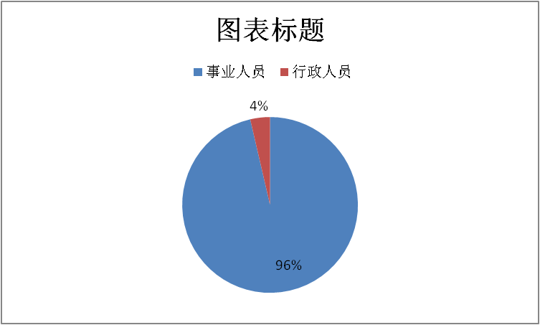

**第二部分 2020年度决算表**

|  |  |  |  |
| --- | --- | --- | --- |
| 序 号 | 内容 | 是否空表 | 空表的理由 |
| 表1 | 收入支出决算总表 | 否 |  |
| 表2 | 收入决算表 | 否 |  |
| 表3 | 支出决算表 | 否 |  |
| 表4 | 财政拨款收入支出决算表 | 否 |  |
| 表5 | 一般公共预算财政拨款支出决算表（按功能分类科目） | 否 |  |
| 表6 | 一般公共预算财政拨款基本支出决算表（按经济分类科目） | 否 |  |
| 表7 | 一般公共预算财政拨款“三公”经费及会议费、培训费支出决算表 | 否 |  |
| 表8 | 政府性基金预算财政拨款收入支出决算表 | 是 | 本部门无政府性基金决算拨款收支（已公开空表） |
| 表9 | 国有资本经营预算财政拨款支出决算表 | 是 | 本部门无国有资本经营决算拨款收支（已公开空表） |

|  |  |  |  |
| --- | --- | --- | --- |
| 收入支出决算总表 | | | |
|  |  |  | 批复01表 |
| 编制部门：绥德县水利局（汇总） | 2020年 |  | 金额单位：万元 |
| 收入 | | 支出 | |
| 项目 | 决算数 | 项目(按功能分类) | 决算数 |
| 一、一般公共预算财政拨款收入 | 13,906.31 | 一、一般公共服务支出 | 0.00 |
| 二、政府性基金预算财政拨款收入 | 0.00 | 二、外交支出 | 0.00 |
| 三、国有资本经营预算财政拨款收入 | 0.00 | 三、国防支出 | 0.00 |
| 四、上级补助收入 | 0.00 | 四、公共安全支出 | 0.00 |
| 五、事业收入 | 0.00 | 五、教育支出 | 0.00 |
| 六、经营收入 | 0.00 | 六、科学技术支出 | 0.00 |
| 七、附属单位上缴收入 | 0.00 | 七、文化旅游体育与传媒支出 | 0.00 |
| 八、其他收入 | 0.00 | 八、社会保障和就业支出 | 611.85 |
|  |  | 九、卫生健康支出 | 110.02 |
|  |  | 十、节能环保支出 | 0.00 |
|  |  | 十一、城乡社区支出 | 0.00 |
|  |  | 十二、农林水支出 | 12,759.49 |
|  |  | 十三、交通运输支出 | 0.00 |
|  |  | 十四、资源勘探工业信息等支出 | 0.00 |
|  |  | 十五、商业服务业等支出 | 0.00 |
|  |  | 十六、金融支出 | 0.00 |
|  |  | 十七、援助其他地区支出 | 0.00 |
|  |  | 十八、自然资源海洋气象等支出 | 0.00 |
|  |  | 十九、住房保障支出 | 424.96 |
|  |  | 二十、粮油物资储备支出 | 0.00 |
|  |  | 二十一、国有资本经营预算支出 | 0.00 |
|  |  | 二十二、灾害防治及应急管理支出 | 0.00 |
|  |  | 二十三、其他支出 | 0.00 |
|  |  | 二十四、债务还本支出 | 0.00 |
|  |  | 二十五、债务付息支出 | 0.00 |
|  |  | 二十六、抗疫特别国债安排的支出 | 0.00 |
| **本年收入合计** | 13,906.31 | **本年支出合计** | 13,906.31 |
| 使用非财政拨款结余 | 0.00 | 结余分配 | 0.00 |
| 年初结转和结余 | 0.00 | 年末结转和结余 | 0.00 |
|  | | | |
| **收入总计** | 13,906.31 | **支出总计** | 13,906.31 |

|  |  |  |  |  |  |  |  |  |  |  |  |
| --- | --- | --- | --- | --- | --- | --- | --- | --- | --- | --- | --- |
| 收入决算表 | | | | | | | | | | | |
|  |  |  |  |  |  |  |  |  |  |  | 批复02表 |
| 编制部门：绥德县水利局（汇总） |  |  |  |  |  | 2020年 |  |  |  |  | 金额单位：万元 |
| 项目 | | | | 本年收入合计 | 财政拨款收入 | 上级补助收入 | 事业收入 | | 经营收入 | 附属单位上缴收入 | 其他收入 |
| 功能分类科目编码 | | | 科目名称 |
| 小计 | 其中：教育收费 |
|
| 合计 | | | | 13,906.31 | 13,906.31 | 0.00 | 0.00 | 0.00 | 0.00 | 0.00 | 0.00 |
| 208 | | | 社会保障和就业支出 | 611.85 | 611.85 | 0.00 | 0.00 | 0.00 | 0.00 | 0.00 | 0.00 |
| 20805 | | | 行政事业单位养老支出 | 611.85 | 611.85 | 0.00 | 0.00 | 0.00 | 0.00 | 0.00 | 0.00 |
| 2080505 | | | 机关事业单位基本养老保险缴费支出 | 415.73 | 415.73 | 0.00 | 0.00 | 0.00 | 0.00 | 0.00 | 0.00 |
| 2080506 | | | 机关事业单位职业年金缴费支出 | 196.12 | 196.12 | 0.00 | 0.00 | 0.00 | 0.00 | 0.00 | 0.00 |
| 210 | | | 卫生健康支出 | 110.02 | 110.02 | 0.00 | 0.00 | 0.00 | 0.00 | 0.00 | 0.00 |
| 21011 | | | 行政事业单位医疗 | 110.02 | 110.02 | 0.00 | 0.00 | 0.00 | 0.00 | 0.00 | 0.00 |
| 2101101 | | | 行政单位医疗 | 11.55 | 11.55 | 0.00 | 0.00 | 0.00 | 0.00 | 0.00 | 0.00 |
| 2101102 | | | 事业单位医疗 | 98.47 | 98.47 | 0.00 | 0.00 | 0.00 | 0.00 | 0.00 | 0.00 |
| 213 | | | 农林水支出 | 12,759.49 | 12,759.49 | 0.00 | 0.00 | 0.00 | 0.00 | 0.00 | 0.00 |
| 21303 | | | 水利 | 12,759.49 | 12,759.49 | 0.00 | 0.00 | 0.00 | 0.00 | 0.00 | 0.00 |
| 2130301 | | | 行政运行 | 522.10 | 522.10 | 0.00 | 0.00 | 0.00 | 0.00 | 0.00 | 0.00 |
| 2130306 | | | 水利工程运行与维护 | 1,200.00 | 1,200.00 | 0.00 | 0.00 | 0.00 | 0.00 | 0.00 | 0.00 |
| 2130309 | | | 水利执法监督 | 332.02 | 332.02 | 0.00 | 0.00 | 0.00 | 0.00 | 0.00 | 0.00 |
| 2130310 | | | 水土保持 | 1,367.59 | 1,367.59 | 0.00 | 0.00 | 0.00 | 0.00 | 0.00 | 0.00 |
| 2130311 | | | 水资源节约管理与保护 | 1,239.16 | 1,239.16 | 0.00 | 0.00 | 0.00 | 0.00 | 0.00 | 0.00 |
| 2130314 | | | 防汛 | 211.89 | 211.89 | 0.00 | 0.00 | 0.00 | 0.00 | 0.00 | 0.00 |
| 2130316 | | | 农村水利 | 125.00 | 125.00 | 0.00 | 0.00 | 0.00 | 0.00 | 0.00 | 0.00 |
| 2130319 | | | 江河湖库水系综合整治 | 1,272.55 | 1,272.55 | 0.00 | 0.00 | 0.00 | 0.00 | 0.00 | 0.00 |
| 2130322 | | | 水利安全监督 | 243.00 | 243.00 | 0.00 | 0.00 | 0.00 | 0.00 | 0.00 | 0.00 |
| 2130334 | | | 水利建设征地及移民支出 | 20.72 | 20.72 | 0.00 | 0.00 | 0.00 | 0.00 | 0.00 | 0.00 |
| 2130335 | | | 农村人畜饮水 | 1,505.23 | 1,505.23 | 0.00 | 0.00 | 0.00 | 0.00 | 0.00 | 0.00 |
| 2130399 | | | 其他水利支出 | 4,720.23 | 4,720.23 | 0.00 | 0.00 | 0.00 | 0.00 | 0.00 | 0.00 |
| 221 | | | 住房保障支出 | 424.96 | 424.96 | 0.00 | 0.00 | 0.00 | 0.00 | 0.00 | 0.00 |
| 22102 | | | 住房改革支出 | 424.96 | 424.96 | 0.00 | 0.00 | 0.00 | 0.00 | 0.00 | 0.00 |
| 2210201 | | | 住房公积金 | 424.96 | 424.96 | 0.00 | 0.00 | 0.00 | 0.00 | 0.00 | 0.00 |

|  |  |  |  |  |  |  |  |  |  |
| --- | --- | --- | --- | --- | --- | --- | --- | --- | --- |
| 支出决算表 | | | | | | | | | |
|  |  |  |  |  |  |  |  |  | 批复03表 |
| 编制部门：绥德县水利局（汇总） |  |  |  |  | 2020年 |  |  |  | 金额单位：万元 |
| 项目 | | | | 本年支出合计 | 基本支出 | 项目支出 | 上缴上级支出 | 经营支出 | 对附属单位补助支出 |
| 功能分类科目编码 | | | 科目名称 |
|
|
| 合计 | | | | 13,906.31 | 5,299.18 | 8,607.13 | 0.00 | 0.00 | 0.00 |
| 208 | | | 社会保障和就业支出 | 611.85 | 611.85 | 0.00 | 0.00 | 0.00 | 0.00 |
| 20805 | | | 行政事业单位养老支出 | 611.85 | 611.85 | 0.00 | 0.00 | 0.00 | 0.00 |
| 2080505 | | | 机关事业单位基本养老保险缴费支出 | 415.73 | 415.73 | 0.00 | 0.00 | 0.00 | 0.00 |
| 2080506 | | | 机关事业单位职业年金缴费支出 | 196.12 | 196.12 | 0.00 | 0.00 | 0.00 | 0.00 |
| 210 | | | 卫生健康支出 | 110.02 | 110.02 | 0.00 | 0.00 | 0.00 | 0.00 |
| 21011 | | | 行政事业单位医疗 | 110.02 | 110.02 | 0.00 | 0.00 | 0.00 | 0.00 |
| 2101101 | | | 行政单位医疗 | 11.55 | 11.55 | 0.00 | 0.00 | 0.00 | 0.00 |
| 2101102 | | | 事业单位医疗 | 98.47 | 98.47 | 0.00 | 0.00 | 0.00 | 0.00 |
| 213 | | | 农林水支出 | 12,759.49 | 4,152.36 | 8,607.14 | 0.00 | 0.00 | 0.00 |
| 21303 | | | 水利 | 12,759.49 | 4,152.36 | 8,607.14 | 0.00 | 0.00 | 0.00 |
| 2130301 | | | 行政运行 | 522.10 | 522.10 | 0.00 | 0.00 | 0.00 | 0.00 |
| 2130306 | | | 水利工程运行与维护 | 1,200.00 | 0.00 | 1,200.00 | 0.00 | 0.00 | 0.00 |
| 2130309 | | | 水利执法监督 | 332.02 | 332.02 | 0.00 | 0.00 | 0.00 | 0.00 |
| 2130310 | | | 水土保持 | 1,367.59 | 720.17 | 647.43 | 0.00 | 0.00 | 0.00 |
| 2130311 | | | 水资源节约管理与保护 | 1,239.16 | 1,199.43 | 39.73 | 0.00 | 0.00 | 0.00 |
| 2130314 | | | 防汛 | 211.89 | 106.09 | 105.80 | 0.00 | 0.00 | 0.00 |
| 2130316 | | | 农村水利 | 125.00 | 0.00 | 125.00 | 0.00 | 0.00 | 0.00 |
| 2130319 | | | 江河湖库水系综合整治 | 1,272.55 | 1,272.55 | 0.00 | 0.00 | 0.00 | 0.00 |
| 2130322 | | | 水利安全监督 | 243.00 | 0.00 | 243.00 | 0.00 | 0.00 | 0.00 |
| 2130334 | | | 水利建设征地及移民支出 | 20.72 | 0.00 | 20.72 | 0.00 | 0.00 | 0.00 |
| 2130335 | | | 农村人畜饮水 | 1,505.23 | 0.00 | 1,505.23 | 0.00 | 0.00 | 0.00 |
| 2130399 | | | 其他水利支出 | 4,720.23 | 0.00 | 4,720.23 | 0.00 | 0.00 | 0.00 |
| 221 | | | 住房保障支出 | 424.96 | 424.96 | 0.00 | 0.00 | 0.00 | 0.00 |
| 22102 | | | 住房改革支出 | 424.96 | 424.96 | 0.00 | 0.00 | 0.00 | 0.00 |
| 2210201 | | | 住房公积金 | 424.96 | 424.96 | 0.00 | 0.00 | 0.00 | 0.00 |

|  |  |  |  |  |  |  |
| --- | --- | --- | --- | --- | --- | --- |
| 财政拨款收入支出决算总表 | | | | | | |
|  |  |  |  |  |  | 批复04表 |
| 编制部门：绥德县水利局（汇总） |  | 2020年 |  |  |  | 金额单位：万元 |
| 收 入 | | 支 出 | | | | |
| 项 目 | 决算数 | 项目（按功能分类） | 决算数 | | | |
| 合计 | 一般公共预算财政拨款 | 政府性基金预算财政拨款 | 国有资本经营预算财政拨款 |
| 一、一般公共预算财政拨款 | 13,906.31 | 一、一般公共服务支出 | 0.00 | 0.00 | 0.00 | 0.00 |
| 二、政府性基金预算财政拨款 | 0.00 | 二、外交支出 | 0.00 | 0.00 | 0.00 | 0.00 |
| 三、国有资本经营预算财政拨款 | 0.00 | 三、国防支出 | 0.00 | 0.00 | 0.00 | 0.00 |
|  |  | 四、公共安全支出 | 0.00 | 0.00 | 0.00 | 0.00 |
|  |  | 五、教育支出 | 0.00 | 0.00 | 0.00 | 0.00 |
|  |  | 六、科学技术支出 | 0.00 | 0.00 | 0.00 | 0.00 |
|  |  | 七、文化旅游体育与传媒支出 | 0.00 | 0.00 | 0.00 | 0.00 |
|  |  | 八、社会保障和就业支出 | 611.85 | 611.85 | 0.00 | 0.00 |
|  |  | 九、卫生健康支出 | 110.02 | 110.02 | 0.00 | 0.00 |
|  |  | 十、节能环保支出 | 0.00 | 0.00 | 0.00 | 0.00 |
|  |  | 十一、城乡社区支出 | 0.00 | 0.00 | 0.00 | 0.00 |
|  |  | 十二、农林水支出 | 12,759.49 | 12,759.49 | 0.00 | 0.00 |
|  |  | 十三、交通运输支出 | 0.00 | 0.00 | 0.00 | 0.00 |
|  |  | 十四、资源勘探工业信息等支出 | 0.00 | 0.00 | 0.00 | 0.00 |
|  |  | 十五、商业服务业等支出 | 0.00 | 0.00 | 0.00 | 0.00 |
|  |  | 十六、金融支出 | 0.00 | 0.00 | 0.00 | 0.00 |
|  |  | 十七、援助其他地区支出 | 0.00 | 0.00 | 0.00 | 0.00 |
|  |  | 十八、自然资源海洋气象等支出 | 0.00 | 0.00 | 0.00 | 0.00 |
|  |  | 十九、住房保障支出 | 424.96 | 424.96 | 0.00 | 0.00 |
|  |  | 二十、粮油物资储备支出 | 0.00 | 0.00 | 0.00 | 0.00 |
|  |  | 二十一、国有资本经营预算支出 | 0.00 | 0.00 | 0.00 | 0.00 |
|  |  | 二十二、灾害防治及应急管理支出 | 0.00 | 0.00 | 0.00 | 0.00 |
|  |  | 二十三、其他支出 | 0.00 | 0.00 | 0.00 | 0.00 |
|  |  | 二十四、债务还本支出 | 0.00 | 0.00 | 0.00 | 0.00 |
|  |  | 二十五、债务付息支出 | 0.00 | 0.00 | 0.00 | 0.00 |
|  |  | 二十六、抗疫特别国债安排的支出 | 0.00 | 0.00 | 0.00 | 0.00 |
| **收入总计** | 13,906.31 | **支出总计** | 13,906.31 | 13,906.31 | 0.00 | 0.00 |
| 年初财政拨款结转和结余 | 0.00 | 年末财政拨款结转和结余 | 0.00 | 0.00 | 0.00 | 0.00 |
| 一、一般公共预算财政拨款 | 0.00 |  |  |  |  |  |
| 二、政府性基金预算财政拨款 | 0.00 |  |  |  |  |  |
| 三、国有资本经营预算财政拨款 | 0.00 |  |  |  |  |  |
| **总计** | 13,906.31 | **总计** | 13,906.31 | 13,906.31 | 0.00 | 0.00 |

|  |  |  |  |  |  |  |  |  |  |
| --- | --- | --- | --- | --- | --- | --- | --- | --- | --- |
| 一般公共预算财政拨款支出决算表（按功能分类科目） | | | | | | | | | |
|  |  |  |  |  |  |  |  |  | 批复05表 |
| 编制部门：绥德县水利局（汇总） |  |  |  |  |  | 2020年 |  |  | 金额单位：万元 |
| 项目 | | | | 本年支出合计 | 基本支出 | | | 项目支出 | 备注 |
| 功能分类科目编码 | | | 科目名称 | 小计 | 人员经费 | 公用经费 |
|
|
| 合计 | | | | 13,906.31 | 5,299.18 | 4,797.61 | 501.57 | 8,607.13 |  |
| 208 | | | 社会保障和就业支出 | 611.85 | 611.85 | 611.85 | 0.00 | 0.00 |  |
| 20805 | | | 行政事业单位养老支出 | 611.85 | 611.85 | 611.85 | 0.00 | 0.00 |  |
| 2080505 | | | 机关事业单位基本养老保险缴费支出 | 415.73 | 415.73 | 415.73 | 0.00 | 0.00 |  |
| 2080506 | | | 机关事业单位职业年金缴费支出 | 196.12 | 196.12 | 196.12 | 0.00 | 0.00 |  |
| 210 | | | 卫生健康支出 | 110.02 | 110.02 | 110.02 | 0.00 | 0.00 |  |
| 21011 | | | 行政事业单位医疗 | 110.02 | 110.02 | 110.02 | 0.00 | 0.00 |  |
| 2101101 | | | 行政单位医疗 | 11.55 | 11.55 | 11.55 | 0.00 | 0.00 |  |
| 2101102 | | | 事业单位医疗 | 98.47 | 98.47 | 98.47 | 0.00 | 0.00 |  |
| 213 | | | 农林水支出 | 12,759.49 | 4,152.36 | 3,650.79 | 501.57 | 8,607.14 |  |
| 21303 | | | 水利 | 12,759.49 | 4,152.36 | 3,650.79 | 501.57 | 8,607.14 |  |
| 2130301 | | | 行政运行 | 522.10 | 522.10 | 98.82 | 423.28 | 0.00 |  |
| 2130306 | | | 水利工程运行与维护 | 1,200.00 | 0.00 | 0.00 | 0.00 | 1,200.00 |  |
| 2130309 | | | 水利执法监督 | 332.02 | 332.02 | 328.82 | 3.20 | 0.00 |  |
| 2130310 | | | 水土保持 | 1,367.59 | 720.17 | 710.17 | 10.00 | 647.43 |  |
| 2130311 | | | 水资源节约管理与保护 | 1,239.16 | 1,199.43 | 1,151.43 | 48.00 | 39.73 |  |
| 2130314 | | | 防汛 | 211.89 | 106.09 | 99.00 | 7.09 | 105.80 |  |
| 2130316 | | | 农村水利 | 125.00 | 0.00 | 0.00 | 0.00 | 125.00 |  |
| 2130319 | | | 江河湖库水系综合整治 | 1,272.55 | 1,272.55 | 1,262.55 | 10.00 | 0.00 |  |
| 2130322 | | | 水利安全监督 | 243.00 | 0.00 | 0.00 | 0.00 | 243.00 |  |
| 2130334 | | | 水利建设征地及移民支出 | 20.72 | 0.00 | 0.00 | 0.00 | 20.72 |  |
| 2130335 | | | 农村人畜饮水 | 1,505.23 | 0.00 | 0.00 | 0.00 | 1,505.23 |  |
| 2130399 | | | 其他水利支出 | 4,720.23 | 0.00 | 0.00 | 0.00 | 4,720.23 |  |
| 221 | | | 住房保障支出 | 424.96 | 424.96 | 424.96 | 0.00 | 0.00 |  |
| 22102 | | | 住房改革支出 | 424.96 | 424.96 | 424.96 | 0.00 | 0.00 |  |
| 2210201 | | | 住房公积金 | 424.96 | 424.96 | 424.96 | 0.00 | 0.00 |  |

|  |  |  |  |  |  |  |  |
| --- | --- | --- | --- | --- | --- | --- | --- |
| 一般公共预算财政拨款基本支出决算表（按经济分类科目） | | | | | | | |
|  |  |  |  |  |  |  | 批复06表 |
| 编制部门：绥德县水利局（汇总） |  |  |  |  | 2020年 |  | 金额单位：万元 |
| 项目 | | | | 本年支出合计 | 人员经费 | 公用经费 | 备注 |
| 经济分类科目编码 | | | 科目名称 |
|
|
| 合计 | | | | 5,299.18 | 4,797.61 | 501.57 |  |
| 301 | | | 工资福利支出 | 0.00 | 4,765.27 | 0.00 |  |
| 30101 | | | 基本工资 | 0.00 | 1,229.61 | 0.00 |  |
| 30102 | | | 津贴补贴 | 0.00 | 48.90 | 0.00 |  |
| 30103 | | | 奖金 | 0.00 | 40.63 | 0.00 |  |
| 30107 | | | 绩效工资 | 0.00 | 2,296.50 | 0.00 |  |
| 30108 | | | 机关事业单位基本养老保险缴费 | 0.00 | 415.73 | 0.00 |  |
| 30109 | | | 职业年金缴费 | 0.00 | 196.12 | 0.00 |  |
| 30110 | | | 职工基本医疗保险缴费 | 0.00 | 102.12 | 0.00 |  |
| 30112 | | | 其他社会保障缴费 | 0.00 | 2.82 | 0.00 |  |
| 30113 | | | 住房公积金 | 0.00 | 424.96 | 0.00 |  |
| 30114 | | | 医疗费 | 0.00 | 7.89 | 0.00 |  |
| 302 | | | 商品和服务支出 | 0.00 | 0.00 | 501.57 |  |
| 30201 | | | 办公费 | 0.00 | 0.00 | 61.37 |  |
| 30202 | | | 印刷费 | 0.00 | 0.00 | 3.90 |  |
| 30203 | | | 咨询费 | 0.00 | 0.00 | 0.50 |  |
| 30204 | | | 手续费 | 0.00 | 0.00 | 0.07 |  |
| 30205 | | | 水费 | 0.00 | 0.00 | 0.82 |  |
| 30206 | | | 电费 | 0.00 | 0.00 | 2.34 |  |
| 30207 | | | 邮电费 | 0.00 | 0.00 | 4.54 |  |
| 30208 | | | 取暖费 | 0.00 | 0.00 | 0.50 |  |
| 30209 | | | 物业管理费 | 0.00 | 0.00 | 4.44 |  |
| 30211 | | | 差旅费 | 0.00 | 0.00 | 7.30 |  |
| 30213 | | | 维修(护)费 | 0.00 | 0.00 | 355.09 |  |
| 30217 | | | 公务接待费 | 0.00 | 0.00 | 0.30 |  |
| 30225 | | | 专用燃料费 | 0.00 | 0.00 | 0.24 |  |
| 30226 | | | 劳务费 | 0.00 | 0.00 | 0.31 |  |
| 30231 | | | 公务用车运行维护费 | 0.00 | 0.00 | 5.12 |  |
| 30239 | | | 其他交通费用 | 0.00 | 0.00 | 4.51 |  |
| 30299 | | | 其他商品和服务支出 | 0.00 | 0.00 | 50.21 |  |
| 303 | | | 对个人和家庭的补助 | 0.00 | 32.33 | 0.00 |  |
| 30305 | | | 生活补助 | 0.00 | 25.48 | 0.00 |  |
| 30307 | | | 医疗费补助 | 0.00 | 2.21 | 0.00 |  |
| 30309 | | | 奖励金 | 0.00 | 3.25 | 0.00 |  |
| 30399 | | | 其他对个人和家庭的补助 | 0.00 | 1.39 | 0.00 |  |

|  |  |  |  |  |  |  |  |  |
| --- | --- | --- | --- | --- | --- | --- | --- | --- |
| 一般公共预算财政拨款“三公”经费及会议费、培训费支出决算表 | | | | | | | | |
|  |  |  |  |  |  |  |  | 批复07表 |
| 编制部门：绥德县水利局（汇总） |  |  |  | 2020年 |  |  |  | 金额单位：万元 |
| 项目 | 一般公共预算财政拨款安排的“三公”经费 | | | | | | 会议费 | 培训费 |
| 小计 | 因公出国（境）费用 | 公务接待费 | 公务用车购置及运行维护费 | | |
| 小计 | 公务用车购置费 | 公务用车运行维护费 |
| 1 | 2 | 3 | 4 | 5 | 6 | 7 | 8 |
| 预算数 | 5.42 | 0.00 | 0.30 | 5.12 | 0.00 | 5.12 | 0.00 | 0.00 |
| 决算数 | 5.42 | 0.00 | 0.30 | 5.12 | 0.00 | 5.12 | 0.00 | 0.00 |

|  |  |  |  |  |  |  |  |  |  |  |  |  |  |  |  |  |  |  |  |  |  |
| --- | --- | --- | --- | --- | --- | --- | --- | --- | --- | --- | --- | --- | --- | --- | --- | --- | --- | --- | --- | --- | --- |
| 政府性基金预算财政拨款收入支出决算表 | | | | | | | | | | | | | | | | | | | | | |
|  | | | | |  |  |  |  | | |  | | |  | |  |  | | 批复08表 | | |
| 编制部门：绥德县水利局（汇总） | | | | |  |  |  |  | | | 2020年 | | |  | |  |  | | 金额单位：万元 | | |
| 项目 | | | | | | | | 年初结转和结余 | | | 本年收入 | | | 本年支出 | | | | 年末结转和结余 | | | |
| 功能分类科目编码 | | | | | | | 科目名称 | 小计 | | 基本支出 | 项目支出 | |  | | |
|
|
| 合计 | | | | | | | |  | | |  | | |  | |  |  | |  | | |
|  | | | | | | |  |  | | |  | | |  | |  |  | |  | | |
|  | | | | | | |  |  | | |  | | |  | |  |  | |  | | |
|  | | | | | | |  |  | | |  | | |  | |  |  | |  | | |
|  | | | | | | |  |  | | |  | | |  | |  |  | |  | | |
|  | | | | | | |  |  | | |  | | |  | |  |  | |  | | |
|  | | | | | | |  |  | | |  | | |  | |  |  | |  | | |
| 国有资本经营预算财政拨款支出决算表 | | | | | | | | | | | | | | | | | | | |
|  |  |  | |  | | | | | |  | | |  | | 批复09表 | | | | | |
| 编制单位：绥德县水利局（汇总） | | | | | | | | | | 2021年7月 | | |  | | 金额单位：万元 | | | | | |
| 项目 | | | | | | | | | 本年支出 | | | | | | | | | | |
| 功能分类科目编码 | | | 科目名称 | | | | | | 小计 | | | 基本支出 | | | | 项目支出 | | | |
|
|
| 合计 | | | | | | | | |  | | |  | | | |  | | | |
|  | | |  | | | | | |  | | |  | | | |  | | | |
|  | | |  | | | | | |  | | |  | | | |  | | | |
|  | | |  | | | | | |  | | |  | | | |  | | | |
|  | | |  | | | | | |  | | |  | | | |  | | | |
|  | | |  | | | | | |  | | |  | | | |  | | | |
|  | | |  | | | | | |  | | |  | | | |  | | | |

**三、2020年部门决算情况说明**

**（一）收支决算总体情况说明**

按照综合决算的原则，本部门所有收入和支出均纳入部门预算管理。2020年本部门决算收入13906.31万元，其中一般公共预算拨款收入13906.31万元，政府性基金拨款收入0.00万元，事业收入收入0.00万元，实户资金余额（2020年年底非财政性资金）收入0.00万元，事业单位经营收入收入0.00万元，附属单位上缴收入收入0.00万元，其他自有资金收入0.00万元，上年结转收入0.00万元，2020年本部门预算收入较上年减少1665.53万元，主要原因是项目预算评审专项减少；2020年本部门决算支出13906.31万元，其中一般公共预算拨款支出13906.31万元，政府性基金拨款支出0.00万元，事业收入支出0.00万元，实户资金余额（2020年年底非财政性资金）支出0.00万元，事业单位经营收入支出0.00万元，附属单位上缴收入支出0.00万元，其他自有资金支出0.00万元，上年结转支出0.00万元，2020年本部门决算支出较上年减少1665.53万元，主要原因是项目预算评审专项减少。

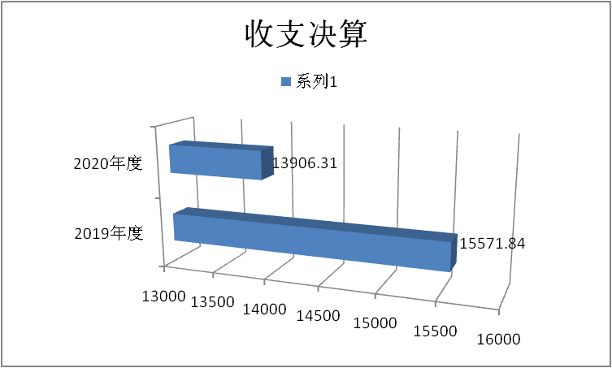

**（二）收入决算情况说明**

2020年本部门财政拨款收入13906.31万元，其中一般公共预算拨款收入13906.31万元，2020年本部门财政拨款收入较上年减少1665.53万元，主要原因是项目预算评审专项减少。2020年本部门财政拨款减少1665.53万元，其中一般公共预算拨款支出13906.31万元，2020年本部门财政拨款支出较上年减少1665.53万元，主要原因是项目预算评审专项减少.

1. **支入决算情况说明**

2020年本部门支出入13906.31万元，其中基本支出5299.18万元，项目支出8607.13万元.

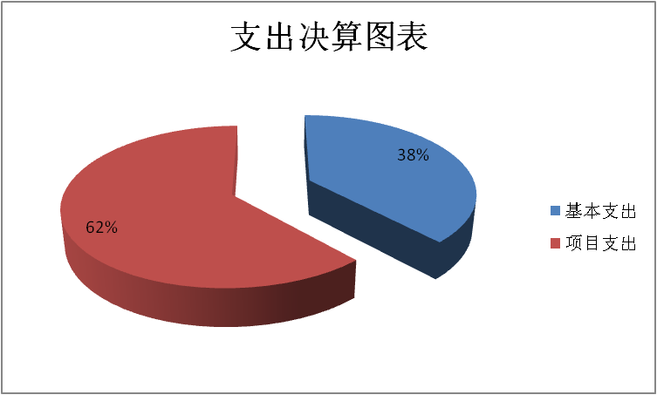

1. **财政拨款收入支出情况说明**

2020年本部门财政拨款收入13906.31万元，其中一般公共预算拨款收入13906.31万元，2020年本部门财政拨款收入较上年减少1665.53万元，主要原因是项目预算评审专项减少。2020年本部门财政拨款减少1665.53万元，其中一般公共预算拨款支出13906.31万元，2020年本部门财政拨款支出较上年减少1665.53万元，主要原因是项目预算评审专项减少

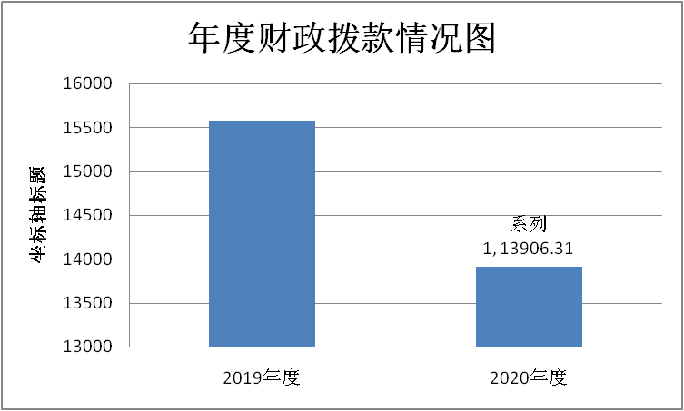

**(五)一般公共预算拨款支出明细情况说明**

1、财政拨款支出决算总体情况说明。

2020年本部门财政拨款支出13906.31万元，较上年减少1665.53万元，主要因是项目专项经费减少。

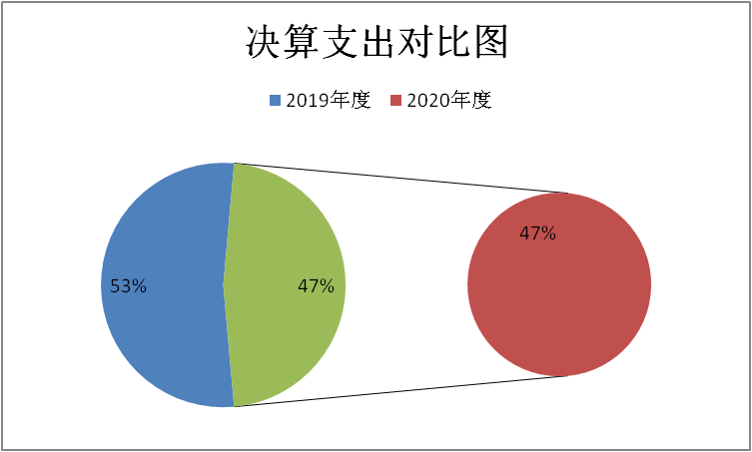

2、财政拨款支出决算按政府功能科目分类的明细情况。

2020 年财政拨款支出预算为13906.31 万元，支出决算为13906.31 万元，完成预算的 100%。按照政府功能分类科目，其中：

**1.一般公共服务支出（类）财政事务（款）行政运行（项）。**预算为 2208.19 万元，支出决算为 2208.19 万元，完成预算的 100%其中:社会保障和就业支出611.85万元,卫生健康支出110.02万元,农林水支出12759.49万元,住房保障支出424.96万元.

## 2、社会保障和就业支出（类）行政事业单位养老支出（款） 机关事业单位基本养老保险缴费支出（项）。

预算为 415.73 万元，支出决算为415.73 万元，完成预算的 100%，决算数与预算数持平。

1. **社会保障和就业支出（类）行政事业单位养老支出（款） 机关事业单位职业年金缴费支出（项）**。预算为196.12万元，支 出决算为196.12 万元，完成预算的 100%，决算数与预算数持平。

**4、卫生健康支出（类）行政事业单位医疗（款） 行政单位医疗（项）**。预算为11.55 万元，支出决算为11.55万元，完成预算的 100%，决算数与预算数持平。

5、**卫生健康支出（类）行政事业单位医疗（款） 事业单位医疗（项）**预算为98.47 万元，支出

决算数为 98.47万元，完成预算的 100%，决算数与预算数持平。

1. **农林水支出（类）水利（款）行政运行（项）** 预算为 522.10万元，支出决算数为522.10 万元，完成预算的 100%，决算数与预算数持平。
2. **农林水支出（类）水利（款）水利工程运行与维护（项）**预算为 1200万元，支出决算数为1200 万元，完成预算的 100%，决算数与预算数持平。
3. **农林水支出（类）水利（款）水利执法监督（项）**预算为32.02万元，支出决算数为332.02万元，完成预算的 100%，决算数与预算数持平。
4. **农林水支出（类）水利（款）水土保持（项）**预算为1367.59万元，支出决算数为1367.59万元，完成预算的 100%，决算数与预算数持平。
5. **农林水支出（类）水利（款）水资源节约管理与保护（项）**预算为1239.16万元，支出决算数为1239.16万元，完成预算的 100%，决算数与预算数持平。
6. **农林水支出（类）水利（款）防汛（项）**预算为211.89万元，支出决算数为211.89万元，完成预算的 100%，决算数与预算数持平。
7. **农林水支出（类）水利（款）农村水利（项）**预算为125万元，支出决算数为125万元，完成预算的 100%，决算数与预算数持平。
8. **农林水支出（类）水利（款）江河湖库水系综合整治（项）**预算为1272.55万元，支出决算数为1272.55万元，完成预算的 100%，决算数与预算数持平。
9. **农林水支出（类）水利（款）水利安全监督（项）**预算为243万元，支出决算数为243万元，完成预算的 100%，决算数与预算数持平。
10. **农林水支出（类）水利（款）水利建设征地及移民支出（项）**预算为20.72万元，支出决算数为20.72万元，完成预算的 100%，决算数与预算数持平。
11. **农林水支出（类）水利（款）农村人畜饮水（项）**预算为1505.23万元，支出决算数为1505.23万元，完成预算的 100%，决算数与预算数持平。
12. **农林水支出（类）水利（款）其他水利支出（项）**预算为4720.23万元，支出决算数为4720.23万元，完成预算的 100%，决算数与预算数持平。
13. **住房保障支出（类）住房改革支出（款）住房公积金（项）**预算为424.96万元，支出决算数为424.96万元，完成预算的 100%，决算数与预算数持平。

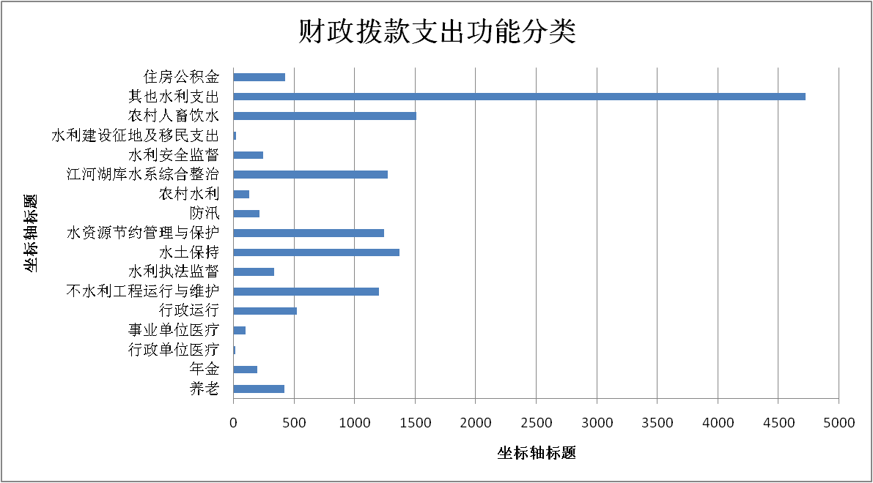

**(六)一般公共决算财政拨款基本支出决算情况说明**

2020年度一般公共决算财政拨款基本支出5299.18万元、其中人员经费4797.61万元、公用经费501.57万元。

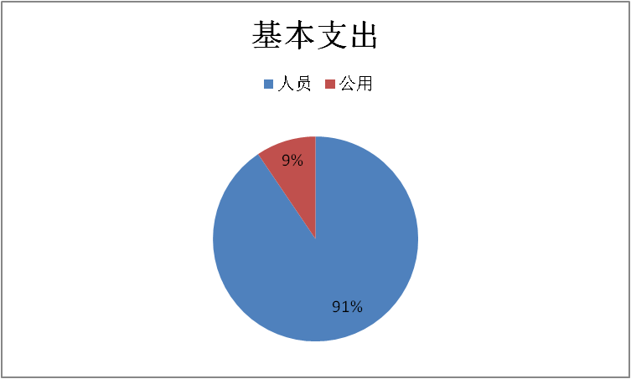

人员经费4797.61万元 、主要包括(30101)基本工资1229.61万元(30102) 津贴补贴48.9(30103)奖金40.63(30107)绩效2296.5(30108)基本养老415.73(30109)年金196.12(30110)医疗102.12(30113)住房公积金424.96(30112)其他社会保障2.82(30114)医疗费7.89(30305)生活补助25.48(30307)医疗补助2.21(30309)奖励金3.25(30399)其他对个人和家庭的补助1.39万元.

公用经费501.57万元、主要包括(30201)办公费61.37(30202)印刷费3.9(30203)咨询0.5(30204)手续费0.07(30205)水费0.82(30206)电费2.34(30207)邮电费4.54(30208)取暖0.5(30209)物业管理费4.44(30211)差旅费7.3(30213)维修355.09(30217)公务接待费0.3(30225)专用燃料0.24(30226)0.31(30231)公务用车运行维护5.12(30239)其他交通4.51(30299)其他商品和服务50.21万元.

1. **一般公共预算财政拨款”三公”经费及会议费\培训费支出决算情况说明**

一、”三公”经财政拨款支出决算总体情况说明

2020年度”三公”经费财政拨款支出预算为5.42万元,支出决算为5.42万元,完成预算的100%.

二、”三公”经财政拨款支出决算具体情况说明

2020年经费财政拨款支出决算中、公务接待费0.3万元,占三公经费的6%,公务用车运行维护费5.12万元,占三公经费94%

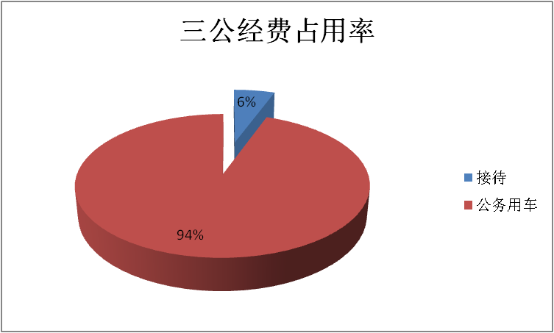

1、因公出国支出情况说明

本系统没有出国出境情况.

2、公务用车购置费用支出情况说明

本系统本年度没有购置车辆情况

3、公务用车运行维护费用支出情况说明

2020年度公务用车预算为5.12万元,支出决算为5.12万元,完成预算的100%.;较上年增加2.95万元,主要原因下乡次数的增加,饮水和风险排查.

1. 公务接待费支出情况说明

2020年公务接待5批次,610人次,预算为0.3万元,支出决算为0.3万元,完成预算的100%,较上年公务接待费数减少1.61万元,主要原因是严格执行公务接待管理办法，务实节俭严格标准，减少公务接待费用支了.

三、培训费支出情况说明

   本年度培训费0万元。

四、会议费支出情况说明。

本年度会议费0万元

**（八）政府性基金预算支出情况。**

本部门无当年政府性基金预算收支，并已公开空表。  
 本部门无2020年结转的政府性基金预算拨款支出。

**（九）国有资本经营预算拨款收支情况。**

2021年本部门当年无国有资本经营预算拨款收支。  
 本部门无2020年结转的国有资本经营预算拨款支出。

**(十)、机关运行经费支出情况说明**

本部门当年机关运行经费预算安排13906.31万元，较上年减少1665.53万元，主要原因项目的少。

本部门无2020年结转的财政拨款机关运行经费支出。

**(十一)、政府采购支出情况说明**

2020年本部门政府采购支出为0.

1. **、国有资产占用及购置情况说明**

截至2020年底，本部门所属预算单位共有车辆1辆，单价20万元以上的设备0台（套）。2020年当年部门预算安排购置车辆1辆；安排购置单价20万元以上的设备0台（套）。

本部门无2020年结转的财政拨款支出资产购置。

**(十三)、预算绩效情况说明**

一、预算绩效管理工作开展情况说明

本部门组织对2020年一般公共预算项目支出全面开展绩效自评,其中项目9个共涉资金8607.13万元,占一般公共预算总支出的61%.组织对2020年政府性基金预算项目支出开展绩效自评,共涉及资金0万元.

1. 部门决算中项目绩效自评结果

1、本部门在决算中反映人畜饮水项目通过新建、维修扩建，巩固提升15个乡镇的农村人口饮水安全，解决农村饮用水水量、取水方便程度、水质不达标等问题项目绩效目标完成情况：工程质量达到“合格”标准。按时完工交付村民使用，群众满意度达100%。

2、绥德县病险淤地坝除险加固项目除险加固淤地坝38座，控制流域面积78.62平方公里项预算数 1200 万元，执行数 1200 万元，完成预算的 100%。项目绩效目标完成情况：已完成工程质量达到“合格”标准。按时完工交付村民使用，群众满意度达100%。

3、水土保持,水资源节约管理与保护,防汛,农村水利,水利安全监督项目农田高效节水灌溉及山地果园灌溉工程新建1级泵站1座，2级泵站1座，改造机井3眼，配套安装水泵8台套；新建蓄水池4座。新建过滤间4座，铺设扬水给水管道200Km。通过实施农田高效节水灌溉及山地果园灌溉工程，对该村发展种植业，壮大产业规模，促进群众经济收入保持稳定增长有着积极的作用，同时可充分调动贫困群众的内生动力，实现贫困群众稳定增收。项目绩效目标完成情况：预算数1674.49万元,执行1674.49万元,执行率100%已完成工程质量达到“合格”标准。按时完工交付村民使用，群众满意度达100%。

4、绥德县移民搬迁后续生产道路工程绩效自评综述：预算数20.72万元,执行数20.72万元,完成率100%.解决了移民群众的生活问题,所在村的生产道路问题项目绩效目标完成情况：已完成工程质量达到“合格”标准。按时完工交付村民使用，群众满意度达100%。

5、绥德县无定河五里店防洪工程通过新建堤防提高该段的防洪能力和标准，预算数4720.23万元,执行4720.23万元,执行率100%.已完成工程质量达到“合格”标准。按时完工交付村民使用，群众满意度达100%。

|  |  |  |  |  |  |  |  |  |
| --- | --- | --- | --- | --- | --- | --- | --- | --- |
|  |  |  |  |  |  |  |  | |
| 绥德县项目支出绩效自评表 | | | | | | | | |
| 填报单位（盖章） | | |  |  |  |  |  | |
| 项目名称 | 2020年巩固提升饮水安全项目 | | | | | | | |
| 主管部门 | 绥德县水务局 | | | 项目实施单位 | | 镇政府 | | |
| **预算执行情况评价** | | | | | | | | |
| 项目总预算（万元） | 项目当年预算 | 预算数 | 全年执行数 | 执行率 | | 分值 | | 得分 |
| 年度项目资金总额： | 1505.23万元 | 1505.23 | 100% | |  | |  |
| 其中：财政拨款 | 1505.23万元 | 1505.23 | 100% | | 10 | | 10 |
| **绩效目标完成情况评价** | | | | | | | | |
| 一级指标 | 二级指标 | 三级指标 | 年初目标值 | 实际完成值 | 分值 | | 得分 | |
| 产出指标 | 数量指标 | 新建和改善贫困村饮水设施数量 | 12处 | 12处 | 4 | | 4 | |
| 新建各型水池数量 | 48座 | 48座 | 4 | | 4 | |
| 维修改造各型水池数量 | 19座 | 19座 | 4 | | 4 | |
| 钻探深井 | 12个 | 12个 | 4 | | 4 | |
| 输配水管道 | 35.3km | 35.3km | 4 | | 4 | |
| 质量指标 |  |  |  |  | |  | |
|  |  |  |  | |  | |
| 项目（工程）验收合格率 | 100% | 100% | 5 | | 5 | |
| 工程设计及施工符合现行的国家设计规范和行业标准 | 合格 | 合格 | 5 | | 5 | |
| 时效指标 | 项目开工时间 | 2020.04 | 2020.04 | 5 | | 5 | |
| 项目峻工时间 | 2020.10 | 2020.10 | 5 | | 5 | |
| 成本指标 | PE管材采购 | ≤20000元/t | ≤20000元/t | 5 | | 5 | |
| 钢筋制安 | ≤7000元/t | ≤7000元/t | 5 | | 5 | |
| 效益指标 | 经济效益指标 | 改善水质，减少人畜疾病，节约医药费用 | ≥3000元 | ≥3000元 | 10 | | 10 | |
| 社会效益指标 | 项目覆盖贫困村个数 | 12个 | 12个 | 10 | | 10 | |
| 可持续影响指标 | 提高农村饮用水标准 | 达标 | 达标 | 10 | | 10 | |
| 满意度指标 | 服务对象 满意度 | 受益贫困人口满意度 | 100% | 100% | 10 | | 10 | |
| 指标2： |  |  |  | |  | |
| …… |  |  |  |  | |  | |
| 总分 | 100 | | | | | | | |

水利工程运与维护

|  |  |  |  |  |  |  |  |  |
| --- | --- | --- | --- | --- | --- | --- | --- | --- |
|  |  |  |  |  |  |  |  | |
| 绥德县水利局项目支出绩效自评表 | | | | | | | | |
| 填报单位（盖章） | | |  |  |  |  |  | |
| 项目名称 | 绥德县病险淤地坝除险加固项目 | | | | | | | |
| 主管部门 | 绥德县水务局 | | | 项目实施单位 | | 绥德县淤地坝项目建设领导小组办公室 | | |
| **预算执行情况评价** | | | | | | | | |
| 项目总预算（万元） | 项目当年预算 | 预算数 | 全年执行数 | 执行率 | | 分值 | | 得分 |
| 年度项目资金总额： | 1200 | 1200 | 100% | |  | |  |
| 其中：财政拨款 | 1200 | 1200 | 100% | | 10 | | 10 |
| **绩效目标完成情况评价** | | | | | | | | |
| 一级指标 | 二级指标 | 三级指标 | 年初目标值 | 实际完成值 | 分值 | | 得分 | |
| 产出指标 | 数量指标 | 治理水土流失面积（km² | 78.62 | 78.62 | 5 | | 5 | |
| 维修加固座数（座） | 38 | 38 | 5 | | 5 | |
| 质量指标 | 工程验收合格率1： | 100% | 100% | 5 | | 5 | |
| 工程设计及符合现行的国家有关水利规程规范和行业标准率 | 100% | 100% | 5 | | 5 | |
| 时效指标 | 项目竣工时间 | 2020年1月 | 2020年11月 | 5 | | 5 | |
| 投入使用时间 | 2020年12月 | 2020年12月 | 5 | | 5 | |
| 成本指标 | 单个项目平均单价 |  |  |  | |  | |
| 建设总成本 | 1200万元 | 1200万元 | 10 | | 10 | |
| 效益指标 | 社会效益指标 | 保护下游人口（人）： | 568 | 568 | 10 | | 10 | |
| 新增淤地面积（hm²）： | 75.25 | 75.25 | 10 | | 10 | |
| 生态效益指标 | 拦蓄洪水量(万m³) | 452.3 | 452.3 | 10 | | 10 | |
| 可持续影响指标 | 保证粮食的增产增收，进一步改善人民群众的生产生活条件： | 长期 | 长期 | 5 | | 5 | |
| 工程使用年限 | 20年 | 20年 | 5 | | 5 | |
| 满意度指标 | 服务对象 满意度 | 受益人口满意度 | 100% | 100% | 5 | | 5 | |
| 群众满意度 | 100% | 100% | 5 | | 5 | |
| 总得分 | 100 | | | | | | | |

|  |  |  |  |  |  |  |  |
| --- | --- | --- | --- | --- | --- | --- | --- |
| 绥德县项目支出绩效自评表 | | | | | | | |
| 填报单位（盖章） | | |  |  |  |  |  |
| 项目名称 | 绥德县农田高效节水灌溉及山地果园灌溉工程 | | | | | | |
| 主管部门 | 绥德县水务局 | | | 项目实施单位 | | 水利局 | |
| **预算执行情况评价** | | | | | | | |
| 项目总预算（万元） | 项目当年预算 | 预算数 | 全年执行数 | 执行率 | | 得分 | |
| 年度项目资金总额： | 1674.49万元 | 1674.49 | 100% | | 10 | |
| 其中：财政拨款 | 1674.49万元 | 1674.49万元 | 100% | |  | |
| **绩效目标完成情况评价** | | | | | | | |
| 一级指标 | 二级指标 | 三级指标 | 年初目标值 | 实际完成值 | 分值 | | 得分 |
| 产出指标 | 数量指标 | 发展高效节水灌溉面积 | 300 | 300 | 10 | | 10 |
| 发展山地果园灌溉面积 | 1000亩 | 1000亩 | 10 | | 10 |
| 新建泵站 | 3 | 3 |  | |  |
| 配套水泵 | 8 | 8 |  | |  |
| 输配水管道 | 200 | 200km |  | |  |
| 质量指标 | 安装无缝钢管 | GB/T8163－2008 | GB/T8163－2008 |  | |  |
| 安装PE100管 | GB/T13663-2000 | GB/T13663-2000 |  | |  |
| 项目（工程）验收合格率 | 100% | 100% | 5 | | 5 |
| 工程设计及施工符合现行的国家设计规范和行业标准 | 合格 | 合格 | 5 | | 5 |
| 时效指标 | 项目开工时间 | 2020 | 2020 |  | |  |
| 项目峻工时间 | 2020.12 | 2020.12 | 10 | | 10 |
| 成本指标 | 亩均投资 | ≤9500元 | ≤9500元 | 10 | | 10 |
|  |  |  |  | |  |
| 效益指标 | 经济效益指标 | 项目实施后每亩可增产 | ≥400公斤 | ≥400公斤 | 10 | | 10 |
| 社会效益指标 | 年增加节水能力（生态效益） | ≥3.5万立方米 | ≥3.5万立方米 | 10 | | 10 |
| 可持续影响指标 | 带动建档立卡脱贫户持续增收年限 | ≥5年 | ≥5年 | 10 | | 10 |
| 满意度指标 | 服务对象 满意度 | 受益贫困人口满意度 | 100% | 100% | 10 | | 10 |
| 指标2： |  |  |  | |  |
| …… |  |  |  |  | |  |
| 得分 | 100 | | | | | | |

|  |  |  |  |  |  |  |  |  |
| --- | --- | --- | --- | --- | --- | --- | --- | --- |
| 绥德县项目支出绩效自评表 | | | | | | | | |
| 填报单位（盖章） | | |  |  |  |  |  | |
| 项目名称 | 绥德县移民补助及生产道路项目 | | | | | | | |
| 主管部门 | 绥德县水利局 | | | 项目实施单位 | | 绥德县河库服务站 | | |
| **预算执行情况评价** | | | | | | | | |
| 项目总预算（万元） | 项目当年预算 | 预算数 | 全年执行数 | 执行率 | | 分值 | | 得分 |
| 年度项目资金总额： | 20.72万元 | 20.72万元 | 100% | | 10 | | 10 |
| 其中：财政拨款 | 20.72万元 | 20.72万元 | 100% | |  | |  |
| **绩效目标完成情况评价** | | | | | | | | |
| 一级指标 | 二级指标 | 三级指标 | 年初目标值 | 实际完成值 | 分值 | | 得分 | |
| 产出指标 | 数量指标 | 移民人员补助 | 3户 | 3户 | 10 | | 10 | |
| 质量指标 | 项目（工程）验收合格率 | 100% | 100% | 10 | | 10 | |
| 时效指标 | 项目开工时间 | 2020.6 | 2020.12 | 10 | | 10 | |
| 成本指标 | 单价是否控制在批复概算单价内 | 是 | 是 | 10 | | 10 | |
| 效益指标 | 经济效益指标 | 贫困地区特色产  业产值同比增长 | 30% | 30% | 10 | | 10 | |
| 社会效益指标 | 补助人数 | 12人 | 12人 | 10 | | 10 | |
| 可持续影响指标 | 已建成工程运行是否良好 | 运行良好 | 运行良好 | 10 | | 10 | |
| 满意度指标 | 服务对象 满意度 | 受益贫困人口满意度 | 100% | 100% | 20 | | 20 | |
| 指标2： |  |  |  | |  | |
| …… |  |  |  |  | |  | |
| 总分 | 100 | | | | | | | |

|  |  |  |  |  |  |  |  |  |
| --- | --- | --- | --- | --- | --- | --- | --- | --- |
| 绥德县项目支出绩效自评表 | | | | | | | | |
| 填报单位（盖章） | | |  |  |  |  |  | |
| 项目名称 | 绥德县无定河五里店防洪工程 | | | | | | | |
| 主管部门 | 绥德县水利局 | | | 项目实施单位 | | 绥德县无定河综合整治项目建设办公室 | | |
| **预算执行情况评价** | | | | | | | | |
| 项目总预算（万元） | 项目当年预算 | 预算数 | 全年执行数 | 执行率 | | 分值 | | 得分 |
| 年度项目资金总额： | 4720.23万元 | 4720.23 | 100% | | 10 | | 10 |
| 其中：财政拨款 | 4720.23万元 | 4720.23 | 100% | |  | |  |
| **绩效目标完成情况评价** | | | | | | | | |
| 一级指标 | 二级指标 | 三级指标 | 年初目标值 | 实际完成值 | 分值 | | 得分 | |
| 产出指标 | 数量指标 | 新建堤防1.916km | 1.2km | 1.2km | 10 | | 10 | |
| 质量指标 | 项目（工程）验收合格率 | 100% | 100% | 10 | | 10 | |
| 时效指标 | 项目开工时间 | 2020.6 | 2020.6 | 10 | | 10 | |
| 成本指标 | 单价是否控制在批复概算单价内 | 是 | 是 | 10 | | 10 | |
| 效益指标 | 经济效益指标 |  |  |  | 10 | | 10 | |
| 社会效益指标 | 工程受益人数 | 2031人 | 2031人 | 10 | | 10 | |
| 可持续影响指标 | 已建成工程运行是否良好 | 运行良好 | 运行良好 | 10 | | 10 | |
| 满意度指标 | 服务对象 满意度 | 受益贫困人口满意度 | 100% | 100% | 10 | | 10 | |
| 指标2： |  |  |  | |  | |
| …… |  |  |  |  | |  | |
| 总得分 | 100 | | | | | | | |

1. **部门整体支出绩效自评结果**

根据部门整体支出绩效自评指标体系，本部门自评得分 98分。部门整体支出全年预算数 13906.31万元，执行数13906.31 万元，完成预算的 100%。本年度部门总体运行情况及取得的 成绩：全年“三公经费”控制较好，资金使用合规，资产管理规范， 开展的专项业务工作都较好地完成了年度目标考核任务。还存在一些问题,工程验收 支付得进一步加快,支付过程中手续烦多.下一步加已改进.

整体支出绩效自评表

|  |  |  |  |  |  |  |  |
| --- | --- | --- | --- | --- | --- | --- | --- |
| 一级指标 | 二级指标 | 三级指标 | 评分标准 | 指标解释 | 分值 | 自评得分 | 扣分原因和其他说明 |
| 投 入  （15 分） | 预算配置  （15 分） | 财政供养人员控制率 | 以 100%为标准。在职人员控制率≤100%，计 5 分；每超过一个百分点扣 0.5 分，扣完为止。 | 在职人员控制率=（在职人员数/编制数）×100%，在职人员数：部门（单位）实际在职人数，以财政部门确定的部门决算编制口径为准。编制数：机构编制部门核定批复的部门（单位）的人员编制数。 | 5 | 5 |  |
| “三公经费”变动率 | “三公经费”变动率≤0，计 5 分；  “三公经费”＞0 分，每超过一个百分点扣 0.5 分，扣完为止。 | “三公经费”变动率=[（本年度“三公经费”总额-上年度“三公经费”总额）/上年度“三公经费”总额]×100%。 | 5 | 5 |  |
| 重点支出安排率 | 重点支出安排率≥90%，计 5 分；80%（含）-90%，计 4  分；70%（含）-80%，计 3 分；60%（含）-70%，计 2 分；低于 60%不得分。重点支出安排率=（重点项目支出/项目总支出）×100%。 | 重点项目支出：单位职能工作、《政府工作报告》目标任务、省市重点工程和重大项目建设等。项目总支出： 部门（单位）年度预算安排的项目支出总额。 | 5 | 4 |  |
| 过 程  （40 分） | 预算执行  （15 分） | 预算调整率 | 预算调整率=0，计 3 分；0-10%（含），计 2 分；10-20%  (含)，计 1 分；20-30%（含），计 0.5 分；大于 30% 不得分。预算调整率=（预算调整数/预算数）×100%。 | 预算调整数：部门（单位）在本年度内涉及预算的追加、追减或结构调整的资金总和（因落实国家政策，发生不可抗力、上级部门或本级党委政府临时交办而产生的调整除外）。 | 3 | 3 |  |
| 支付进度 | 春节前下达全部专项资金的 50%；6 月底前所有专项资金指标全部下达完。每出现一个专项未按进度完成资金下达扣 0.5 分，扣完为止。 | 按照相关规定，及时下达。 | 3 | 3 |  |
| 资金结余 | 无结余，得 3 分；有结余，但不超过上年结转，得 2 分；结余超过上年结转，不得分。 | 按照相关规定，足额下达。 | 3 | 3 |  |
| “三公经费” 控制率 | 以 100%为标准。三公经费控制率≤100%，计 6 分； 每超过一个百分点扣 1 分，扣完为止。 | “三公经费”控制率-（“三公经费”实际支出数/“三公经费”预算安排数）×100%。 | 6 | 6 |  |
| 过 程 | 预算管理  （15 分） | 管理制度健全性 | ①已制定或具有预算资金管理办法，内部财务管理制度、会计核算制度等管理制度，1 分；  ②相关管理制度合法、合规、完整，1 分；  ③相关管理制度得到有效执行，1 分。 | 按照相关文件要求，建立健全管理制度。严格执行相关制度。 | 3 | 3 |  |
| 资金使用合规性 | ①支出符合国家财经法规和财务管理制度规定以及有关专项资金管理办法的规定；  ②资金拨付有完整的审批程序和手续；  ③项目支出按规定经过评估论证；  ④支出符合部门预算批复的用途；  ⑤资金使用无截留、挤占、挪用、虚列支出等情况。以上情况每出现一例不符合要求的扣 1 分，扣完为止。 | 部门（单位）使用预算资金是否符合相关的预算财务管理制度的规定，用以反映和考核部门（单位）预算资金的规范运行情况。 | 3 | 3 |  |
| 预决算信息公开性和完善性 | ①按规定内容公开预决算信息，1 分；  ②按规定时限公开预决算信息，0.5 分；  ③基础数据信息和会计信息资料真实，0.5 分；  ④基础数据信息和会计信息资料完整，0.5 分；  ⑤基础数据信息和汇集信息资料准确，0.5 分。 | 预决算信息是指与部门预算、执行、决算、监督、绩效等管理相关的信息。 | 3 | 3 |  |
| 政府采购执行率 | 政府采购执行率等于 100%的，得 3 分；每减少一个百分点，扣 0.2 分，扣完为止。 | 政府采购执行率=（实际政府采购预算项目个数/政府采购预算项目个数）×100%。政府采购项目中非预算内安排的项目除外。 | 3 | 3 |  |
| 公务卡刷卡率 | 公务卡刷卡率达 50％以上的，得 3 分。  每减少一个百分点，扣 0.2 分，扣完为止。  公务卡刷卡率=公务消费刷卡支出/授权支付*100%。 | 部门（单位）是否按照《榆林市市级预算单位公务卡管理暂行办法》、《关于进一步规范全市财政资金支付行为的规定》加强公务卡的使用和管理。 | 3 | 3 |  |
| 过 程 | 资产管理  （10 分） | 管理制度健全性 | ①已制定或具有资产管理制度，且相关资产管理制度合法、合规、完整，2 分；  ②相关资产管理制度得到有效执行，1 分。 | 部门（单位）为加强资产管理，规范资产管理行为而制定的管理制度是否健全完整、用以反映和考核部门（单位）资产管理制度对完成主要职责或促进社会发展的保障情况。 | 3 | 3 |  |
| 过 程 | 资产管理  （10 分） | 资产管理安全性 | ①资产保存完整；②资产配置合理；  ③资产处置规范； ④资产账务管理合规，帐实相符；  ⑤资产有偿使用及处置收入及时足额上缴；以上情况每出现一例不符合有关要求的扣 1 分，扣完为止。 | 部门（单位）的资产是否保存完整，使用合规、配置合理、处置规范、收入及时足额上缴，用以反映和考核部门（单位）资产安全运行情况 | 4 | 3 |  |
| 固定资产利用率 | 每低于 100%一个百分点扣 0.1 分，扣完为止。 | 固定资产利用率=（实际在用固定资产总额/所有固定资产总额）×100% | 3 | 3 |  |
| 产出  （25 分） | 职责履行  （25 分） | 《政府工作报告》目标任务完成情 况 | 此三项指标可根据部门实际并结合部门整体支出绩效目标设立情况有选择的进行设置，并将其细化为相应的个性化指标。 | 此三项指标结合单位实际情况进行细化。 | 25 | 24 |  |
| 省市重点工程和重大项目建设完成情况 |  |
| 单位职能工作 |  |
| 效 果  （20 分） | 履职效益  （20 分） | 经济效益 | 此三项指标为设置部门整体支出绩效评价指标时必须考虑的共性要素，可根据部门实际并结合部门整体支出绩效目标设立情况有选择的进行设置，并将其细化为相应的个性化指标。 | 此三项指标结合单位实际情况进行细化。 | 15 | 13 |  |
| 社会效益 |  |
| 生态效益 |  |
| 社会公众或服务对象满意度 | 95%（含）以上计 5 分；  85%（含）-95%，计 3 分；  75%（含）-85%，计 1 分； 低于 75%计 0 分。 | 社会公众或服务对象是指部门（单位）履行职责而影响到的部门，群体或个人。 | 5 | 5 |  |

**第四部分 专业名词解释**

1、基本支出：指为保障机构正常运转、完成日常工作任务而发生的人员支出和公用支出。

2、项目支出：指在基本支出之外为完成特定行政任务和事业发展目标所发生的支出。

3、“三公”经费：指因公出国（境）经费、公务用车购置及运行维护费和公务接待费。其中：因公出国（境）经费是指行政单位、事业单位工作人员公务出国（境）的住宿费、旅费、伙食补助费、杂费、培训费等支出；公务用车购置及运行维护费指行政单位、事业单位公务用车购置费、公务用车租用费、燃料费、维修费、过桥过路费、保险费等支出；公务接待费指行政单位、事业单位按规定开支的各项公务接待（外宾接待）费用。

4、财政拨款收入：指县财政部门当年拨付的资金